Sollentuna, 2017-02-17
PRESSRELEASE
Februari 2017
Mitsubishi Electric lanserar miniventilation VL-50
Nu kan Mitsubishi Electric presentera en ny miniventilation, VL-50 som till skillnad från den större, VL-100 endast kräver ett hål i väggen (120 mm) vid installation samt kan monteras horisontellt eller vertikalt.
Miniventilation VL-50
Med en ljudnivå ner till otroliga 15 dB gör det VL-50 till en av de tystaste ventilationerna på marknaden. Samtidigt är det en enkel installation då det endast krävs ett hål i väggen. Du kan även ersätta befintliga friskluftsintag. VL-50 har en temperatur-verkningsgrad på upp till 85% och drivs med enbart 4 W vilket gör den billigare än att ladda din mobiltelefon. Dessutom kan du välja om den ska monteras horisontellt eller vertikalt, allt för att den ska passa in i ditt hem. VL-50 levereras med stickkontakt och rör för väggar upp till 650mm, luftflödet är 51 resp. 15 m3/h.
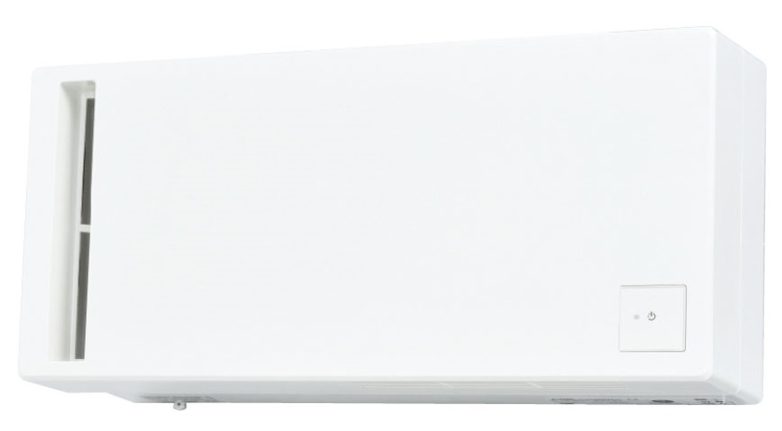
Dålig ventilation är ett problem idag.
Täta, felbyggda hus gör att vi ofta måste vädra för att få in frisk luft. Luften som då kommer in är inte bara frisk utan även kall och måste värmas upp, vilket kostar onödiga tusenlappar. Även lukt, radon, mögel och röklukt påverkar vårt inomhusklimat. Lösningen är ventilationsaggregat från Mitsubishi Electric som vädrar med stängda fönster.
Våra miniventilationer
Våra miniventilationer levereras med stickkontakt vilket gör att du enkelt kan koppla in strömmen utan att behöva kontakta en elektriker. Dessutom har vår miniventilation med sin värmeåtervinningsfunktion lång livslängd med hög driftsäkerhet, vilket innebär att en längre tid framöver kan du vädra utan att släppa ut värmen.

Mitsubishi Electric är en global ledare inom forskning och tillverkning av elektriska produkter som används inom kommunikation, hemelektronik, industriteknik, energi och transport.
Mitsubishi Electric Sverige tillhör Mitsubishi Electric B.V. och ansvarar för försäljning och support av egna klimatprodukter, såsom värmepumpar och luftkonditionering, i Sverige, Finland, Danmark och de baltiska länderna.
Huvudkontoret ligger i Stockholm med säljkontor i Göteborg och Lund. I Norden har företaget varit verksamma i mer än 30 år och har över 60 personer anställda.

